Kooperation auf hohen Niveau

Die Höhere Lehranstalt für Umwelt und Wirtschaft in Yspertal findet mit der NÖ Kommunalakademie und der Wildbach- und Lawinenverbauung zwei neue wichtige Kooperationspartner. Ein aktuelles Praxisbeispiel unter dem Titel „Ein Tag für die Flussperlmuschel“ zeigt die Notwendigkeit.

Yspertal, Stift Zwettl, Naarn – Die HLUW Yspertal bietet seit 2008 als einzige berufsbildende Höhere Schule in Österreich den Ausbildungszweig „Wasser- und Kommunalwirtschaft“ mit Reife- und Diplomprüfungsabschluss an. Um die Fachrichtung noch praxisnäher zu gestalten und inhaltlich zu schärfen, konnte man nun Kooperationen mit zwei wichtigen Vertretern dieser Arbeitsbereiche abschließen.

Neue Zusatzqualifikationen

Bereits seit 1975 im Forstgesetz verankert ist die laufende Aufsichtspflicht der Gemeinden über Zustand ihrer Wildbäche, insbesondere nach Hochwasserereignissen. Mit der Wildbach- und Lawinenverbauung konnte nun eine Zusatzausbildung vereinbart werden, im Rahmen derer die Schülerinnen und Schüler der HLUW Yspertal diese wichtige Qualifikation erwerben. DI Edi Kotzmeier von der Gebietsbauleitung Melk betonte die Notwendigkeit von Personen mit diesem Fachwissen für Gemeinden, insbesondere unter dem Aspekt des fortschreitenden Klimawandels.

Vernetzung mit Niederösterreichs Gemeinden

Die NÖ Kommunalakademie ist zuständig für die Aus- und Weiterbildung von Gemeindebediensteten. Ihre Mitarbeiter kennen somit die täglichen Anforderungen und Probleme in diesem Bereich. Davon profitiert nun auch die HLUW Yspertal. Es wird eine mehrtätgige Ausbildung erarbeitet, im Rahmen derer die Schülerinnen und Schüler unmittelbaren Einblick in die Organisation und Aufgaben von Kommunen bekommen. Themen wie Dienstrecht, Gemeindefinanzen und –rechnungswesen sowie Umwelt und Gemeinde sind zentrale Punkte für eine erfolgreiche Gemeindeführung.
„Ich freue mich über die gelungene Kooperation mit den beiden Partnern. Wir können unseren Absolventinnen und Absolventen wichtig Kernkompetenzen mitgeben, die für einen erfolgreichen Einstieg ins Arbeitsleben wichtig sind“, so Schulleiter Mag. Gerhard Hackl über den jüngsten Erfolg.

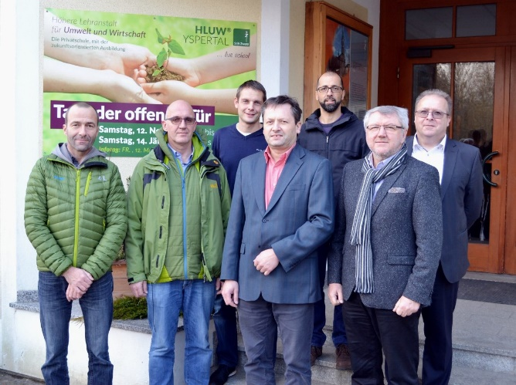
Kooperation der HLUW Yspertal mit der NÖ Kommunalakademie und der Wildbach und Lawinenverbauung. Nach einem erfolgreichen Arbeitsgespräch an der Privatschule in Yspertal (vlnr) DI Stephan Vollsinger, DI Edi Kotzmeier von der Wildbach- und Lawinenverbauung, DI Andreas Enengl (HLUW), Schulleiter Mag. Gerhard Hackl, DI Peter Böhm (HLUW), Dir. Harald Bachofer und Franz Dworak von der NÖ Kommunalakademie. Foto: HLUW Yspertal

Praxisbeispiel - Ein Tag für die Flussperlmuschel

Im Herbst verbrachten die Kinder der 2. Klassen der Neuen Mittelschule Bad Zell einen Tag damit, die Flussperlmuschel und alle ihre Facetten kennenzulernen. Die hier im Mühlviertel heimische Art ist durch menschliche Einflüsse vom Aussterben bedroht. Ein Artenschutzprojekt des Landes und der EU versuchen, bereits die stark dezimierte Art wieder anzusiedeln. Neben Umweltschutz ist das Wissen der Menschen über die Flussperlmuschel der wichtigste Faktor zum Erhalt der Art.
Deswegen haben sich Judith Kloibhofer und Klemens Willim (Schüler der HLUW Yspertal) zum Ziel gesetzt, einen Tag für die Kinder der NMS zu gestalten. Durch spielerisches Lernen und Untersuchungen am Kettenbach und der Naarn wurden den Kindern die Lebensweise, die Gefährdungsursachen und die kulturelle Bedeutung der Muschel für das Mühlviertel nähergebracht. Dies ist Teil ihrer Diplomarbeit über die Flussperlmuschel im Rahmen der Reife- und Diplomprüfung. Weiters untersuchen die Schülerinnen und Schüler die Wasserqualität der Aufzuchtbecken sowie die biologischen und morphologischen Bedingungen für das Wiederansiedeln der Flussperlenmuschel in der Naarn. „Mit solchen praktischen Arbeiten werden unsere Schülerinnen und Schüler hautnah auf die beruflichen Aufgaben vorbereitet“, freut sich Fachkoordinator DI Peter Böhm von der HLUW Yspertal.

Lebendige Privatschule des Stiftes Zwettl in Yspertal

Erfolgsmodell Privatinternat - An der Privatschule des Zisterzienserstiftes Zwettl mit Sitz in Yspertal, der Höheren Lehranstalt für Umwelt und Wirtschaft, wird seit der Gründung vor 26 Jahren sehr erfolgreich ein Internat geführt. Nach einer fünfjährigen Ausbildung kann man direkt ins Berufsleben einsteigen. Umwelt- und Abfallbeauftragte, Mikrobiologie- und Chemielaborant/in, Umweltkaufmann/frau sind Beispiele dafür. Ein Drittel der Unterrichtszeit findet in Form von Praktika oder Projekten statt. Projektwochen und Fachexkursionen mit Auslandskontakten, miteinander arbeiten und Spaß haben und gemeinsam coole Freizeitangebote erleben, das alles sorgt für eine lebendige Berufsausbildung. Natürlich gibt es ein Privatinternat für Mädchen und Burschen. Die Ausbildung schließt man mit der Reife- und Diplomprüfung ab und erlangt damit auch die Studienberechtigung. Der Anteil der Mädchen liegt bei etwa 40 Prozent. Zwei Ausbildungszweige stehen zur Wahl: „Umwelt und Wirtschaft” und „Wasser- und Kommunalwirtschaft“. Am Samstag, 14. Jänner 2017 von 9 bis 16 Uhr findet der nächste Informationstag statt und die Schule freut sich jederzeit über Schnupperschülerinnen und -schüler. Besuche doch einfach einmal diese lebendige Schule mit Top-Berufschancen. Informationen unter http://www.hluwyspertal.ac.at!

